Шакирзянова Е.А.
Здоровьесберегающие технологии в практике преподавателя математики

Проблема здоровья обучающихся сегодня как никогда актуальна.
В настоящее время можно с уверенностью утверждать, что именно преподаватель, педагог в состоянии сделать для здоровья современного обучающегося больше, чем врач. Это не значит, что педагог должен выполнять обязанности медицинского работника. Просто он должен работать так, чтобы обучение не наносило ущерба здоровью обучающемуся.
У современно педагога есть возможность через урок и внеурочное время снизить влияние факторов риска на здоровье обучающихся. Реализацией этой задачи на уроках и во внеурочное время я занимаюсь в течение последних двух лет.
Сохранение здоровья обучающегося начинается с организации всего учебно-воспитательного процесса, в частности - с расписания уроков.
Мы знаем, что самые продуктивные уроки - со второго по четвертый. Но в расписании не может не быть 1-го, 6-го и даже 7 -го уроков.
С целью сохранения здоровья обучающихся нужно видеть систему уроков группы в данный день, помнить и учитывать не только очередность своего урока, но, что очень важно, какой он по счету в учебном процессе группы.
Если в расписании урок стоит за пределами продуктивных часов, то и планирование урока необходимо осуществлять с учетом этих обстоятельств:
- Возбуждены, например, после урока физкультуры,
- Утомлены, выглядят уставшими
- Взволнованны, чем-то обеспокоены
- Сосредоточенны, настроены на урок
- Расслаблены, расторможены
Исходя из их эмоционального состояния я и строю свой урок. Действительно, стоит ли писать серьезную проверочную работу, если полгруппы взволнованны из-за произошедшего конфликта? Может, лучше переключить их на интересную задачу, решение которой кажется такой простой, но имеет столько подводных камней? А порой бывает необходимо просто начать урок с задачи на смекалку или на логику:
- В книжном шкафу стоят два тома собраний сочинений. В первом томе 300 страниц, во втором 200 страниц. В шкафу завелся книжный червь и стал прогрызать книги. Он прогрыз от первой страницы первого тома до последней страницы второго тома. Сколько страниц прогрыз книжный червь? (Задача на логику. Ее ответ зависит от положения книг на полке 500 или 2)
- Двое подошли к реке. У пустынного берега стояла лодка, в которой мог поместиться только один человек. Оба они переправились через реку на этой лодке и продолжили свой путь. Как они это сделали? (Обычно учащиеся домысливают условие, считая, что двое стоят на одном берегу, усложняя себе решение)
Такие задачи можно применять на разных этапах урока: в начале, чтобы настроить их на рабочий лад, в середине – чтобы отдохнуть перед самостоятельной работой, в конце – чтобы снять напряженность.
Переход обучающихся из школы в техникум имеет определённый период адаптации. Именно поэтому я, как преподаватель – предметник, в первую очередь, обращаю внимание на индивидуальные особенности здоровья каждого обучающегося, пришедшего к нам.
Моя задача - создать условия для включения обучающегося в учебный процесс и найти методы, адекватные именно его психофизиологическим особенностям, помогающие формированию позитивного мышления и способности к “конструированию” собственного здоровья.
Доброжелательная обстановка на уроке, спокойная интонация речи, внимание к каждому мнению ученика, тактичное исправление допущенных ошибок, поощрение к самостоятельной мыслительной деятельности — вот далеко не весь арсенал, которым я пользуюсь, стремясь к раскрытию способностей каждого обучающегося.
Обучающиеся должны входить в класс не со страхом получить плохую оценку или замечание, а с желанием приобрести багаж новых знаний. В процессе такого урока не возникает эмоционального дискомфорта даже в том случае, когда обучающийся с чем-то не справился, что-то не смог выполнить.
Отсутствие страха и напряжения помогает освободиться внутренне от нежелательных психологических барьеров, смелее высказываться, выражать свою точку зрения.
Решать коррекционные задачи, связанные с проблемой здоровья, приходится в широком диапазоне: от почти автоматических – открыть дверь кабинета, если в классе стало душно, скорректировать позу обучающегося ,- до технологических – изменить темп урока, если обучающиеся утомлены, разрядить напряжение шуткой и т.д. Коррекция осанки должна проводиться мягко, участливо, доброжелательно, даже если одно и то же приходится повторять по нескольку раз за урок. Когда в такой коррекции нуждается один обучающийся, можно просто подойти к нему, мягким движением руки исправить позу, не прерывая объяснения. Если же несколько обучающихся нуждаются в корректировке позы, можно попросить всю группу «подтянуться, выпрямить спинки». Это также удачный момент для того, чтобы предложить всей группе сделать несколько упражнений физкультминутки и упражнений для отдыха глаз. (слайд)
Проведение физминуток решает несколько задач: уменьшение утомления и снижения отрицательного влияния однообразной рабочей позы; активизация внимания учащихся и повышение способности к восприятию учебного материала; эмоциональная встряска учащихся, возможность сбросить накопившийся груз отрицательных эмоций и переживаний.
Заботясь об обучающихся, не надо представлять здоровьесберегающие технологии как что-то таинственное и чудодейственное. Некоторые думают, что здоровьесберегающие технологии должны быть чем-то необычным, ярким, демонстративным. Например, красиво оформленный фитобар – это здоровьесбережение, а чистота и порядок в классе – просто санитарно – гигиеническое состояние, кабинет психологической помощи, физиотерапии – это здоровьесбережение, а грамотно составленное расписание уроков и используемые преподавателем приемы нейтрализации стресса у обучающихся – это повседневная работа. Хотя все перечисленное и относится к охране здоровья обучающихся, назвать отдельные мероприятия, связанные со здоровьем, здоровьесберегающими технологиями было бы неверно. Эффективность позитивного воздействия на здоровье обучающихся определяется не столько качеством используемых приемов и методов здоровьесбережения, сколько их грамотной встроенностью в общую систему, направленную на благо здоровья обучающихся и педагогов. Поэтому реализация здоровьесберегающих образовательных технологий – это такая организация образовательного процесса на всех его уровнях, при которой качественное обучение, развитие и воспитание обучающихся происходит без нанесения ущерба их здоровью

«Упражнения на подвижность глаз»
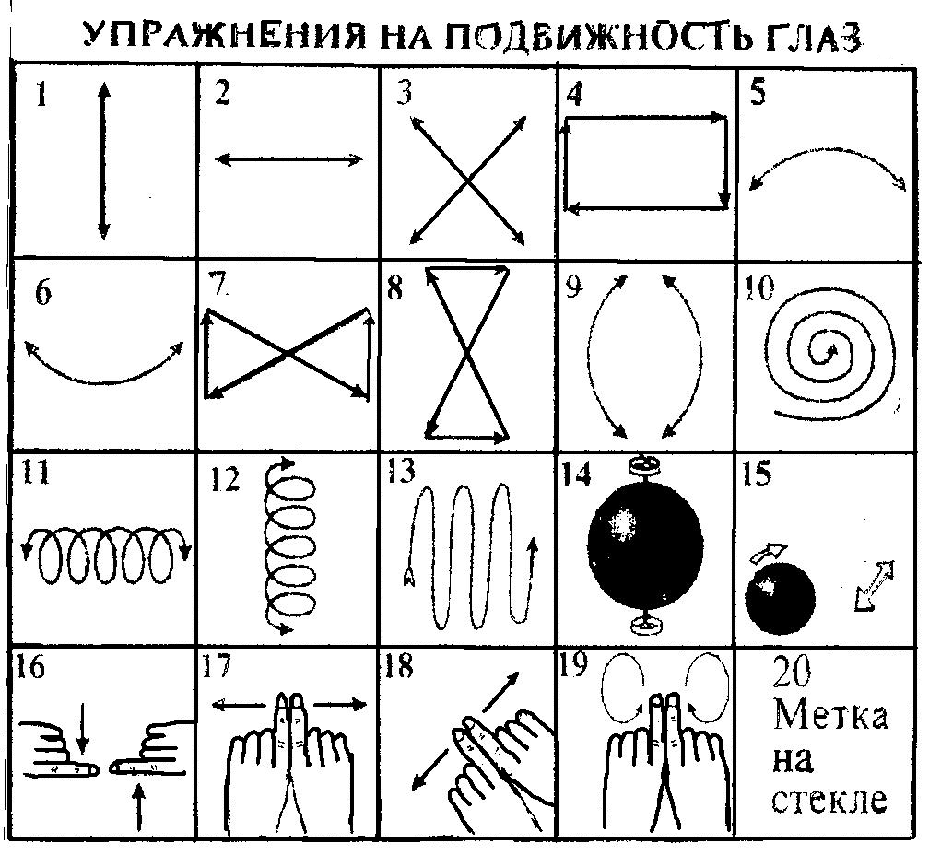

Физкультминутки, применяемые на уроках.
Физкультминутка №1 для снятия утомления с туловища
• Стойка ноги врозь, руки за голову. Резко повернуть таз направо. Резко повернуть таз налево. Во время повторов плечевой пояс оставить неподвижным. Повторить 6-8 раз. Темп средний.
• Стойка ноги врозь, руки за голову. Круговые движения (3) в одну сторону, затем в другую. Руки вниз потрясти кистями. Повторить 4-6 раз. Темп средний.
• Стойка ноги врозь. Наклон вперед, правая рука скользит вдоль ноги вниз, левая сгибаясь, вдоль тела вверх. Исходное положение. То же в другую сторону. Повторить 6-8 раз. Темп средний.

Физкультминутка №2 для снятия утомления с плечевого пояса и рук
• Сидя или стоя, руки на поясе. Правую руку вперед, левую вверх. Переменить положение рук. Повторить 3-4 раза, затем расслаблено опустить вниз и потрясти кистями голову наклонить вперед. Темп средний
• Стоя или сидя, кисти тыльной стороной на поясе. Свести локти вперед, голову наклонить вперед, локти назад, прогнуться. Повторить 6-8 раз, затем руки вниз и потрясти расслаблено. Темп медленный.
• Сидя, руки вверх. Сжать кисти в кулак, разжать кисти. Повторить 6-8 раз, затем руки расслаблено опустить вниз и потрясти кистями. Темп средний
Физкультминутка №3 (поможет не только отдохнуть от сидячей работы, но и заодно повторить, например, признаки делимости, нужные при работе с действительными числами и т.д.): Если число делится на 3, то учащиеся поднимают руки вверх, если на 2 – руки разводят в стороны, если на 5 – руки на пояс, на 9 - приседают: 123, 342, 15, 133, 279, 927, 301, 146…
Физкультминутка №4 Гимнастика для глаз
1. Плотно закрывать и широко открывать глаза 4-6 раз подряд с интервалом 15 секунд (в течение 2 мин.).
2. Посмотреть вверх, вниз, вправо, влево, не поворачивая головы (в течение 1 мин.).
3. Вращать глазами по кругу: вниз, вправо, вверх, влево и в обратную сторону (2 мин.).
4. Крепко зажмурить глаза на 3-5 сек. Затем открыть глаза на 3-5 сек. Повторить 6-8 раз.
5. Быстро моргать в течение 1-2 мин.
6. Закрыть веки. Массировать их круговыми движениями пальца (верхнее веко от носа к наружному краю глаза, нижнее веко от наружного края к носу, затем, наоборот) в течение 1 мин.
7. Смотреть вдаль прямо перед собой 2-3 сек. Перевести взгляд на кончик носа на 3-5 сек. Повторить 6-8 раз.
8. Упражнения делаются стоя. Взглянуть на потолок, не двигая головой или телом, затем переведите глаза к полу. Не торопитесь, но и не делайте упражнение слишком медленно.
9. Стоя водите глазами из стороны в сторону, сначала глядя как можно дальше вправо, затем влево, не двигая головой или телом.
10. Стоя взглянуть в правый верхний угол комнаты, затем в нижний левый 10-12 раз. Затем 10 раз движение глазами из верхнего левого в нижний правый угол комнаты.
Физкультминутка №5 Упражнение по профилактике нарушения зрения
  - вертикальные движения глаз вверх – вниз;
2) горизонтальное вправо – влево;
3) вращение глазами по часовой стрелке и против;
4) закрыть глаза и представить по очереди цвета радуги как можно отчетливее;
5) по периметру класса расположены плакаты с начерченными произвольными кривыми (спираль, окружность, ломаная); предлагается глазами «нарисовать» одну из понравившихся фигур несколько раз в одном, а затем в другом направлении.

